080232

En allant au bois
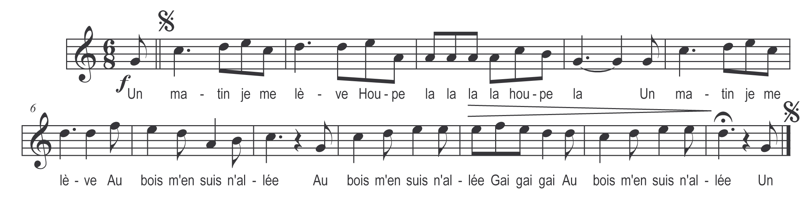

Un matin je me lève

Houpe la la la la houpe la
Un matin je me lève
Au bois m’en suis n’allé (bis)

Gai gai gai
Au bois m’en suis n’allé

En mon chemin rencontre

Houpe la la la la houpe la
En mon chemin rencontre
Un garçon jardinier (bis)

Gai gai gai
Un garçon jardinier

Où allez-vous la belle
Si matin promener

Je m’en vais à la messe
Qu’est en train de sonner¹

Il la prend il l’embrasse
Dans le bois l’a rentrée

Quand la bell’ s’y est vue
Ell’ s’est mise à pleurer

Oh ! qu’avez-vous la belle
Qu’avez-vous à pleurer

Je pleur’ mon avantage
Que vous voulez m’ôter

De la fille d’une galle²
Qui ensuite en voudrait

Pleurer pas tant la belle
Je vous laiss’rai aller

Quand la bell’ fut sortie
Ell’ s’est mise à chanter

Oh ! qu’avez-vous la belle
Qu’avez-vous à chanter

Je chant’ mon avantage²
Que le sot m’a laissé

Dans le manuscrit :

¹Qu’ai entendu souner
²Le couplet 9 ne figure pas
³Je chant’ mon avantage
Que vous m’avez laissé

⁴(dernier couplet) :
Retournez-y belle
Et je vous l’ôterai

